25 febbraio 2022 Nota stampa

Habitat e biodiversità

Trota mediterranea in arrivo

Sono in corso, grazie al progetto Life STREAMS, le attività per ripopolare alcuni torrenti del Parco Nazionale delle Foreste Casentinesi, Monte Falterona e Campigna con nuovi esemplari di trota mediterranea, specie quasi scomparsa

Circa 3.500 le uova fecondate e allevate presso l’incubatoio di Premilcuore (FC) per essere immesse nei torrenti dell’area protetta

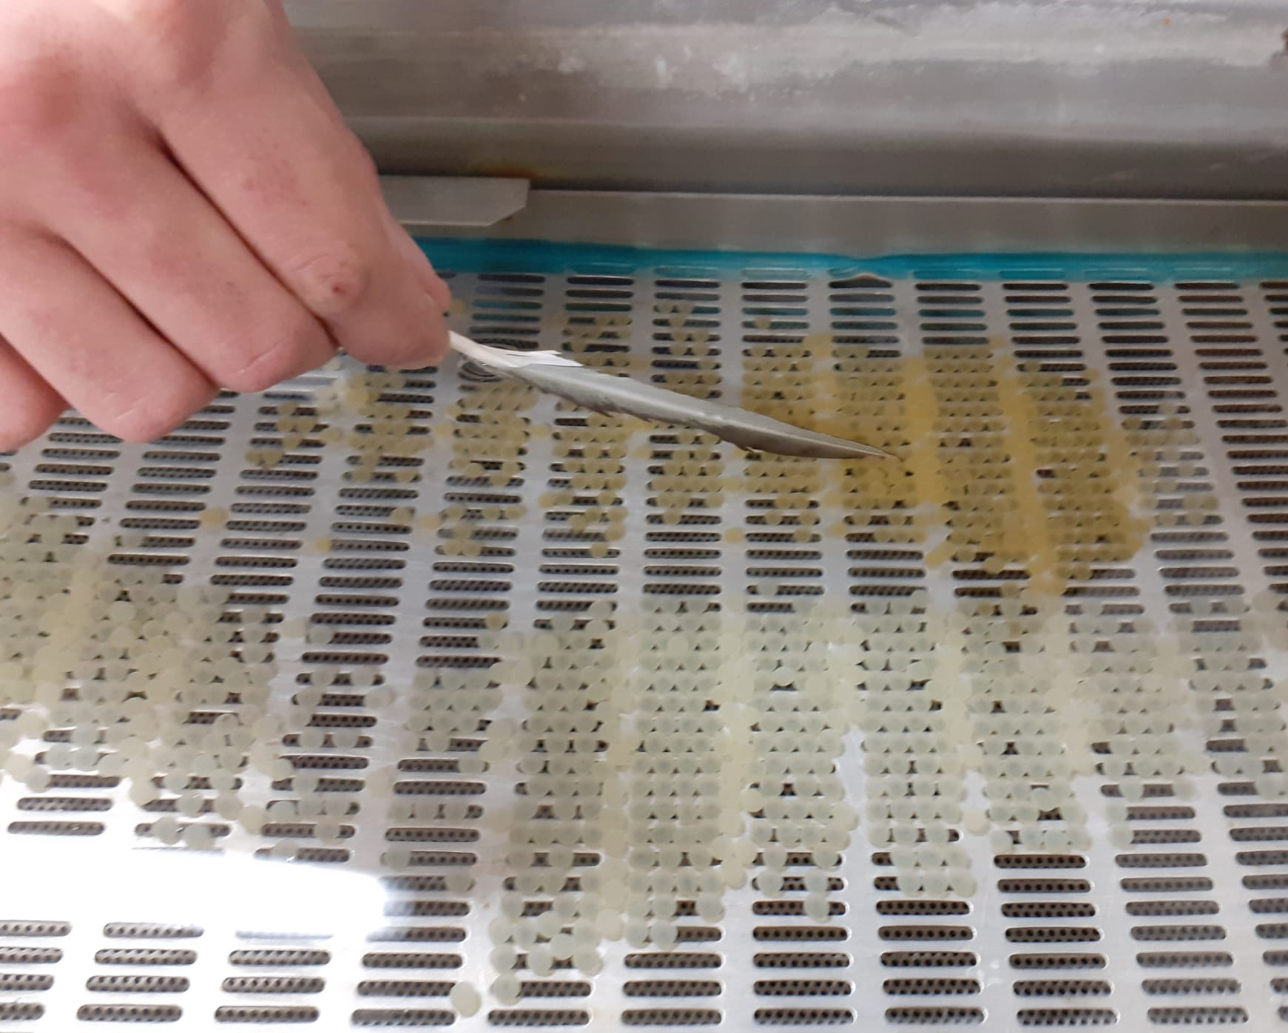

La trota mediterranea torna a casa. Il Parco Nazionale delle Foreste Casentinesi, Monte Falterona e Campigna, grazie al progetto europeo LIFE Streams, ha dato il via alle attività che permetteranno di ripopolare con efficacia i suoi torrenti con nuovi esemplari di trote mediterranee pure, una specie quasi scomparsa dai suoi habitat naturali per la presenza diffusa di specie aliene e ibride, e la cui presenza offre all’ecosistema un equilibrio fondamentale.

L’azione si è svolta presso l’incubatoio di Premilcuore (FC), dove un’equipe di tecnici del Parco Nazionale, insieme al personale incaricato dal progetto e alle associazioni dei pescatori coinvolte, hanno selezionato e avviato la riproduzione di 14 individui di trote native, producendo circa 3.500 uova.

“I riproduttori provengono da popolazioni locali relitte e pure, analizzate attraverso protocolli di analisi genetica estremamente dettagliati e affidabili”, commenta Luca Santini, presidente del Parco. “Le uova fecondate artificialmente saranno allevate nel centro di Premilcuore. Una parte della progenie costituirà uno stock riproduttivo per i prossimi anni, mentre la parte preponderante verrà rilasciata in natura in alcuni torrenti dalle condizioni ecologiche adeguate individuati dal progetto e liberati dalla specie alloctona. Naturalmente, nel tempo, verrà portato avanti un intenso monitoraggio di popolazione e genetico per misurare l’efficacia delle azioni portate avanti e adattare gli interventi futuri”.

A partire dalla tarda primavera, queste immissioni riporteranno quindi esemplari puri di trota mediterranea nei torrenti del Parco Nazionale.

Foto in alta risoluzione sono disponibili al link: https://drive.google.com/drive/folders/1xyZxsj71E6mlHjxP2wy8Xcipjl5AXzSd?usp=sharing

Il progetto LIFE Streams mira al recupero e alla conservazione delle popolazioni di trota nativa mediterranea (Salmo cettii), salmonide endemico dell'area mediterranea protetto dalla direttiva Habitat. Il progetto è cofinanziato dalla Commissione Europea tramite il Programma LIFE e vede tra i partner il Parco Nazionale della Majella (capofila), l'Agenzia Forestale Regionale per lo sviluppo del territorio e dell'ambiente in Sardegna - FoReSTAS, ISPRA, Legambiente Onlus, Noesis snc, il Parco Nazionale delle Foreste Casentinesi, Monte Falterona e Campigna, l'Ente Parco di Montemarcello Magra Vara, il Parco Nazionale dei Monti Sibillini, il Parco Nazionale del Pollino, l'Università degli Studi di Perugia.

FB: Progetto_Life_Streams - TW: @lifestreams4 - INSTA: @progetto_life_streams

L’ufficio stampa: Grazia Battiato, 3313997611

